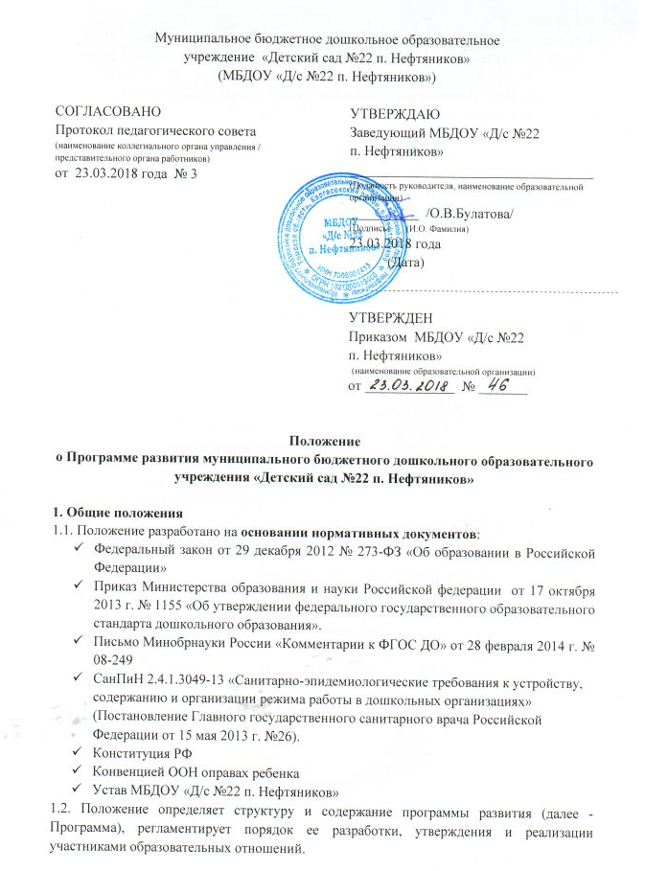

1.3. Под Программой понимается документ, отражающий системные, целостные изменения в МБДОУ (инновационный режим), сопровождающиеся программно-целевым управлением.
1.4. Программа представляет собой комплекс мероприятий для достижения стратегической цели, стоящей перед МБДОУ за счет средств бюджета, внебюджетных средств и спонсорских средств.
1.5. Программа носит среднесрочный характер (продолжительность от 2 до 5 лет).
1.6. Программа разрабатывается и утверждается в МБДОУ в соответствии с настоящим Положением.
1.7. Программа является направлением внутрисадовского контроля в соответствии с годовым планом работы МБДОУ.
1.8. Положение о Программе разрабатывается и утверждается Педагогическим советом
в соответствии с порядком, предусмотренным ч. 2-3 ст. 30 Федерального закона от 29.12.2012 № 273-03 «Об образовании в Российской Федерации», трудовым законодательством и др.
1.9. В Положение в установленном порядке могут вноситься изменения и (или) дополнения.
2. Цель, задачи и функции Программы
2.1. Главной целью Программы является переход к новому качеству педагогического процесса, соответствующего требованиям Федерального государственного стандарта дошкольного образования (далее - ФГОС ДО), направленного на образование, воспитание и развитие детей нового поколения.
2.2. Основными задачами Программы являются:
1.Обновление содержания и педагогических технологий через введение ФГОС ДО.
2.Формирование и обеспечение постоянного роста профессиональной компетентности педагогов в рамках профессионального стандарта педагога.
3.Формирование и развитие оценки качества образования с учётом новых требований.
4.Совершенствование и обновление системы здоровьесберегающих технологий, содействие укреплению здоровья детей.
5.Приведение в соответствие с требованиями ФГОС предметно-развивающей среды и модернизации материально-технической базы.
6.Развитие сетевого взаимодействия, через тесное сотрудничество с другими организациями на основе договоров о взаимодействии.
3. Структура и содержание Программы
3.1. Структура Программы определяется МБДОУ самостоятельно.
3.2. Программа должна включать в себя следующие структурные элементы:
l. Паспорт программы развития
2.Информационная справка
2.1.Структура МБДОУ
2.2.Материально-техническое обеспечение
2.3.Кадровая характеристика
2.4.Паспорт семьи
2.5.Анализ здоровья воспитанников
3. Проблемно – ориентированный анализ состояния МБДОУ
3.1.Анализ результатов деятельности МБДОУ
3.2. Анализ воспитательно-образовательного процесса
4. Концепция программы развития МБДОУ
5. Обоснованные стратегические цели развития МБДОУ
6. План мероприятий по реализации Программы МБДОУ
7.Ожидаемые результаты
4. Порядок разработки, утверждения и внесения изменений и (или) дополнений в Программу
4.1. Порядок разработки Программы включает следующее:
4.1.1. Программу разрабатывает рабочая группа, состав которой утверждается приказом заведующего МБДОУ.
4.1.2. Рабочая группа разрабатывает план-график разработки Программы.
4.1.3. После издания приказа о начале разработки Программы, ответственность возлагается на рабочую группу, которая в течение запланированного времени определяет график работы, исполнителей и т. п.
4.2. Порядок утверждения Программы предполагает следующие этапы:
4.2.1. Программа обсуждается и рассматривается на педагогическом совете, и после согласования с Учредителем, подписывается заведующим МБДОУ на основании приказа.
4.3. Порядок внесения изменений и (или) дополнений в Программу включает следующее:
4.3.1. Основанием для внесения изменений и (или) дополнений могут быть:
- результаты мониторинга реализации мероприятий, оценки эффективности и достижения целевых индикаторов и показателей;
- невыполнение мероприятий Программы;
- издание стратегических документов на федеральном уровне;
- потеря актуальности отдельных мероприятий, проектов Программы.
4.3.2. Все изменения и (или) дополнения, вносимые в Программу по итогам мониторинга реализации мероприятий, оценки эффективности и достижения целевых индикаторов и показателей должны соответствовать требованиям, предусмотренным настоящим Положением, закреплены приказом по МБДОУ «О внесении изменений и (или) дополнений в Программу развития ДОУ» и оформляются в виде приложений к Программе.
4.4. Программа развития, разработанная согласно настоящему Положению, является собственностью образовательной организации.
5. Порядок проведения мониторинга результатов реализации мероприятий Программы
5.1. Мониторинг результатов реализации мероприятий Программы организуется путем сбора, обработки, анализа статистической, справочной и аналитической информации и
оценки достигнутых результатов по истечении временного этапа плана действий по реализации Программы.
5.2.Исполнитель Программы представляет полученную в рамках проведения мониторинга Программы статистическую и аналитическую информацию Учредителю для принятия управленческих решений педагогическому совету МБДОУ.
6. Оформление, размещение и хранение Программы
6.1. Программа оформляется на листах формата А4, прошивается, скрепляется печатью.
6.2. Технические требования к оформлению Программы:
6.2.1. Текст набирается в редакторе Word шрифтом Times New Roman Суr, 12-14, межстрочный интервал 1,15, переносы в тексте не ставятся, выравнивание по ширине, абзац 1,25 см, поля: нижнее - 2 см, верхнее - 2 см, правое - 1,5 см, левое - 3 см; центровка заголовков и абзацы в тексте выполняются при помощи средств Word.
6.2.2. Титульный лист считается первым, но не нумеруется, также как и листы приложений.
На титульном листе указывается:
- гриф «согласовано», «утверждено», «принято»;
- название Программы;
- срок реализации Программы.
6.3. Публичность (открытость) информации о результатах мониторинга хода реализации Программы обеспечивается размещением оперативной информации в сети Интернет на официальном сайте МБДОУ в порядке, установленном Положением о сайте МБДОУ.
6.4. Программа является обязательной частью документации образовательной организации и хранится в кабинете старшего воспитателя МБДОУ в течение всего срока действия Программы.

